Лабораторная работа №5
  - Вероятностные алгоритмы проверки чисел на простоту
Лебедева Ольга Андреевна
Содержание

Список иллюстраций

Цель работы
Изучить и реализовать на языке Julia[1] вероятностные методы проверки простоты чисел: тест Ферма[2], тест Соловэя-Штрассена[3], тест Миллера-Рабина[4] и вычисления символа Якоби[5].

Задачи
- Ознакомиться с теоретическими основами вероятностных тестов на простоту.
- Реализовать и протестировать алгоритмы Ферма, Соловея–Штрассена и Миллера–Рабина.
- Изучить вычисление символа Якоби как вспомогательной функции для теста Соловея–Штрассена.
- Сравнить точность и поведение различных тестов на примерах простых и составных чисел.

Объект и предмет исследования
Объект исследования: методы проверки чисел на простоту.
Предмет исследования: вероятностные алгоритмы, основанные на свойствах чисел в модульной арифметике.

Условные обозначения и термины
Простое число – натуральное число больше единицы, имеющее ровно два различных натуральных делителя: 1 и само себя.
Составное число – натуральное число, имеющее более двух делителей.
Модульная арифметика – система вычислений по модулю n, в которой рассматриваются остатки от деления чисел на n.
Вероятностный тест на простоту – алгоритм, который на основе случайно выбираемых параметров определяет, является ли число вероятно простым или точно составным; допускает малую вероятность ошибки в сторону “простое” для некоторых составных чисел.
Символ Якоби (a/n) – обобщение символа Лежандра для нечётного положительного n. Принимает значения -1, 0 или 1 и используется для анализа квадратичных вычетов и в вероятностных тестах на простоту.
Основание теста (a) – целое число, выбираемое в заданном диапазоне (обычно от 2 до n-2), используемое в формулах проверок.
powermod(a, b, n) – возведение числа a в степень b по модулю n с использованием быстрого алгоритма (используется для эффективности и предотвращения переполнения).

Техническое оснащение и выбранные методы проведения работы
Программное обеспечение:
- Язык программирования Julia.
- Среда разработки JupyterLab / VS Code.
Методы:
- Использование модульной арифметики для возведения в степень по модулю.
- Генерация случайных оснований для тестов.
- Проверка выполнения сравнений в модульной системе.
- Многократное повторение тестов для снижения вероятности ошибки.

Теоретическое введение
Проверка чисел на простоту является важной задачей теории чисел и криптографии. Детерминированные методы, такие как деление на все возможные делители до sqrt(n) требуют слишком больших вычислений для больших чисел. Поэтому в практических системах используются вероятностные тесты, которые позволяют быстро определить, является ли число вероятно простым.
Среди таких тестов выделяются три наиболее известных метода: тест Ферма, тест Соловэя–Штрассена и тест Миллера–Рабина. Они основаны на свойствах чисел в модульной арифметике и используют случайные основания для проверки выполнения определённых сравнений. Ошибка возможна, но вероятность её возникновения стремительно уменьшается с увеличением числа итераций.
Символ Якоби, в свою очередь, является важным элементом при реализации теста Соловэя–Штрассена, поскольку он позволяет связать поведение степени числа с теоретическими свойствами квадратичных вычетов.

Задание
Реализовать на Julia четыре функции:
- Тест Ферма.
- Вычисление символа Якоби.
- Тест Соловэя–Штрассена.
- Тест Миллера–Рабина.

Тест Ферма
Выполним задание 1 с помощью языка Julia:
Проверим результат работы кода: См. рис. 1
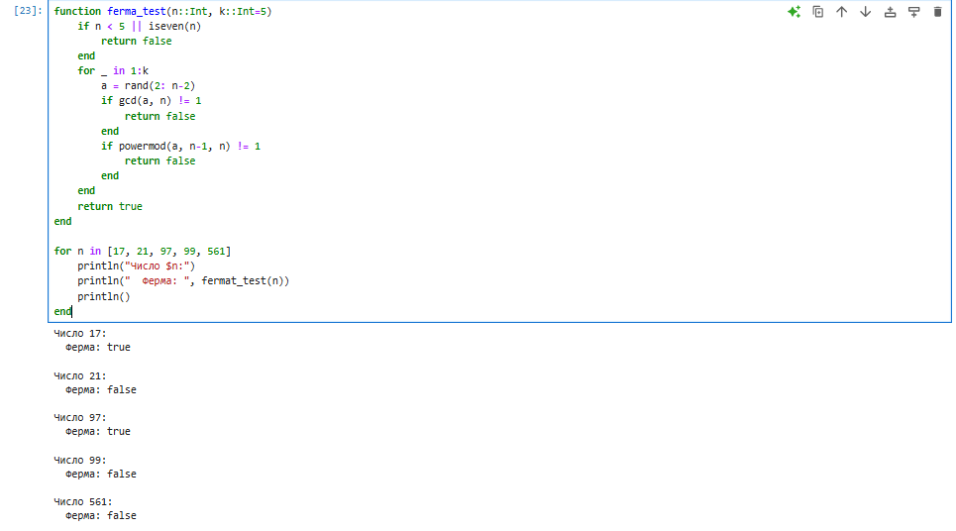
Тест Ферма
Алгоритм основан на малой теореме Ферма, согласно которой, если число $p$ простое, то для любого целого $a$, взаимно простого с $p$, выполняется соотношение $a^{p−1}≡1 (mod p)$.
Проверка заключается в выборе нескольких случайных оснований $a$ из диапазона $2≤a≤n−2$ и вычислении значения $a^{n−1} mod n$. Если равенство выполняется для всех выбранных оснований, число считается вероятно простым. Метод обеспечивает простую и быструю проверку свойств числа в модульной арифметике, что делает его удобным для первичной оценки простоты.

Вычисление символа Якоби
Выполним задание 2 с помощью языка Julia и проверим результат работы кода: См. рис. 2
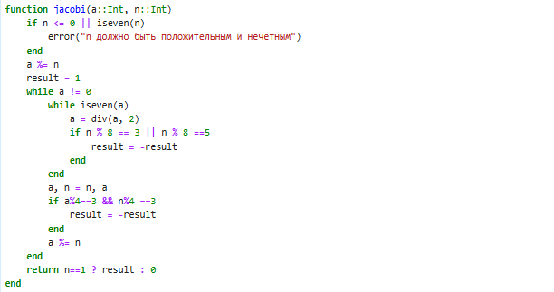
Вычисление символа Якоби
Символ Якоби $(a/n)$ представляет собой обобщение символа Лежандра и используется для анализа свойств чисел в модульной арифметике. Он принимает значения $1$, $−1$ или $0$ и вычисляется на основе ряда правил, включая выделение степеней числа 2 и закон квадратичной взаимности.
Значение символа Якоби позволяет установить связь между степенью числа и его квадратичными вычетами по модулю $n$. В контексте проверки простоты символ Якоби служит важным элементом, применяемым в тесте Соловэя–Штрассена.

Тест Соловэя–Штрассена
Выполним задание 3 с помощью языка Julia. Проверим результат работы кода: См. рис. 3
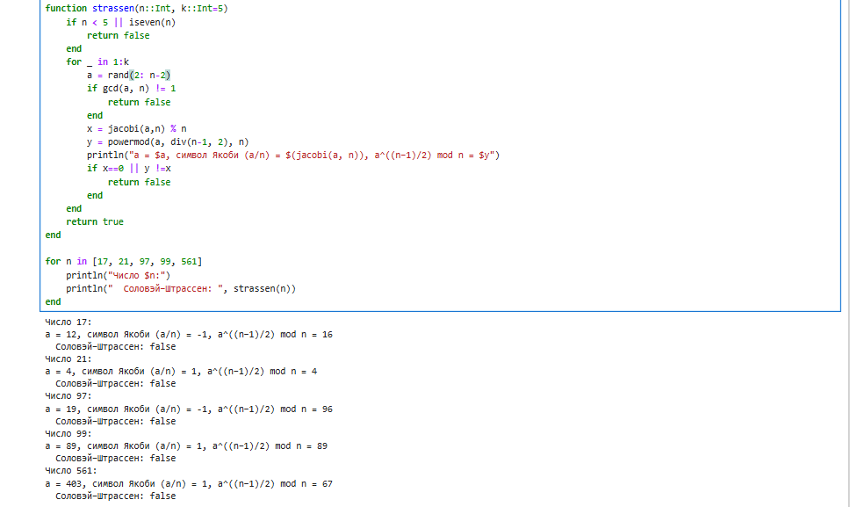
Тест Соловэя–Штрассена
Тест Соловэя–Штрассена объединяет идею теста Ферма и использование символа Якоби для уточнения результатов. Если число $n$ простое, то для любого $a$, взаимно простого с $n$, выполняется соотношение $a^{(n−1)/2}≡\left(\frac{a}{n}\right) (mod n)$.
Здесь $\left(\frac{a}{n}\right)$ — символ Якоби, вычисляемый по отдельному алгоритму. В ходе проверки выбирается несколько случайных оснований $a$, для которых вычисляются обе части равенства. Если они совпадают, число считается вероятно простым. Метод позволяет уточнить оценку простоты числа и служит развитием идеи теста Ферма, опираясь на более глубокие свойства теории чисел.

Тест Миллера–Рабина
Выполним задание 4 с помощью языка Julia. Проверим результат работы кода: См. рис. 4
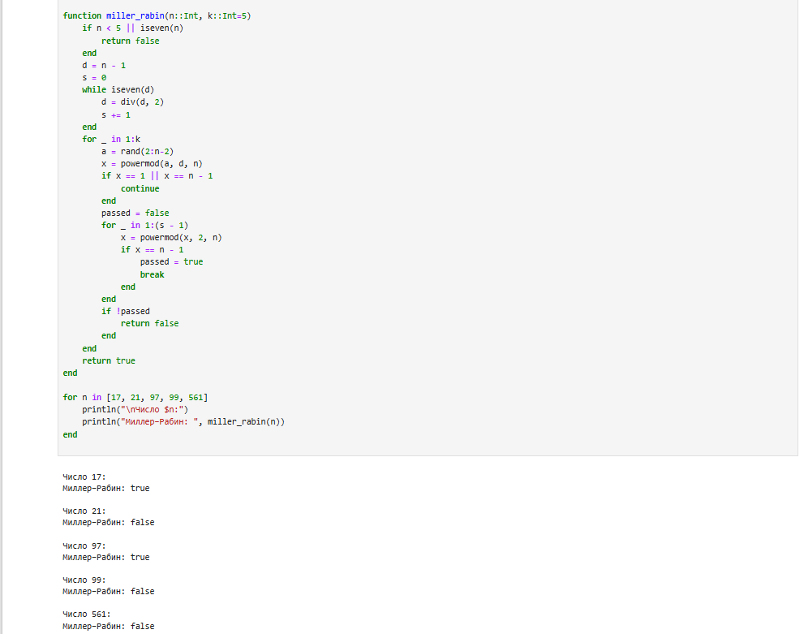
Тест Миллера–Рабина
Тест Миллера–Рабина представляет собой один из наиболее надёжных вероятностных методов проверки простоты числа и применяется в криптографических системах. Число $n−1$ представляется в виде $n−1=2^{s}⋅d$, где $d$ — нечётное. Для случайного основания $a$ проверяются условия:
$a^{d}≡1 (mod n)$ или $a^{2^{r}d}≡−1 (mod n)$ для некоторого $r<s$.
Если хотя бы одно из этих условий выполняется, число рассматривается как вероятно простое. Тест повторяется несколько раз для разных оснований, что повышает достоверность результата. Благодаря сочетанию эффективности и высокой вероятности правильного решения, метод Миллера–Рабина является практическим стандартом проверки простоты чисел.

Полученные результаты
В ходе лабораторной работы были реализованы четыре алгоритма на языке Julia: тест Ферма, функция вычисления символа Якоби, тест Соловея–Штрассена и тест Миллера–Рабина. Для проверки корректности работы были проведены эксперименты на различных типах чисел: простых (17, 97), составных (21, 99) и числе Кармайкла 561.
Результаты показали ожидаемое поведение всех алгоритмов:
- для простых чисел тесты Ферма, Соловея–Штрассена и Миллера–Рабина подтвердили их простоту;
- для составных чисел значения корректно определялись как составные;
- число 561, обладающее особыми свойствами, также корректно было классифицировано тестами Соловэя–Штрассена и Миллера–Рабина.
Таким образом, все реализованные функции отработали корректно, подтвердив как правильность кода, так и теоретические зависимости, заложенные в алгоритмы.

Заключение
В результате выполнения лабораторной работы были изучены и реализованы вероятностные методы проверки чисел на простоту. Алгоритмы Ферма, Соловэя–Штрассена и Миллера–Рабина были исследованы как с теоретической, так и с практической точки зрения. Реализация на Julia позволила закрепить навыки работы с модульной арифметикой.

Библиографическая справка
[1] Julia
[2] Малая теорема Ферма
[3] Тест Соловэя–Штрассена
[4] Тест Миллера–Рабина
[5] Символ Якоби

